使用说明

**心**保存**我的PAD**训练师

英语

24800 EN

修订：答

发布日期：2025年7月

刊头

出版商

制造商 普莱美迪克（江苏）医疗科技有限公司

地址 中国江苏省丹阳市开发区百盛路1号

电话 86-511-86900833

传真 86-511-86900851

邮政编码 212300

网址 www.primedic.com

梅特拉克斯有限公司

地址：莱茵瓦尔德街22，78628 罗特韦尔，德国

[info@primedic.com](mailto:info@primedic.com)

+49 (0) 741 2570

专有说明

制造商保留这些操作说明的所有权利。未经制造商批准，不得复制或向第三方提供这些操作说明。这同样适用于这些操作说明的各个部分或摘录。

不遵守此规定将产生索赔的权利，并可能产生刑法后果（参见 ISO 16016）。

文档 24800

修订 A

发行日期 07/2025

制造商可能会更改这些使用说明，恕不另行通知。

内容

1Introduction HeartSave myPAD Trainer5

1.1Foreword5

1.2Validity5

1.3Intended use5

1.4Disclaimers5

1.5Safety notice5

2Device description5

2.1Description of device details5

2.2Language button10

2.3Child button10

3Preparation before starting device10

3.1Unpack10

3.2Prepare battery10

3.2.1Battery installation10

3.2.2Battery removal10

4Using HeartSave myPAD trainer11

4.1Switch on the trainer11

4.2Connect electrode cables with pads11

4.3Inserting electrodes11

4.4Apply auxiliary pads (optional)11

4.4.1Steps for applying the auxiliary pads12

4.4.2Function of auxiliary pads12

4.5Apply electrodes12

4.6Analysing rhythm13

4.6.1Start the analysis13

4.6.2Interrupt the analysis13

4.7Simulate defibrillation13

4.7.1Shock advised – Simulation: Shock recommended14

4.7.2No shock advised – Simulation: No shock recommendation14

4.8CPR – Cardiopulmonary Resuscitation14

4.8.1CPR with respiration14

4.8.2CPR without respiration14

4.8.3CPR feedback sensor (optional)15

4.9Switch off the Trainer15

5Product repair and maintenance16

5.1Device Maintenance16

5.2Electrode pads maintenance16

5.3Battery maintenance16

5.4Programming the trainer17

6Disposal17

7Technical specification17

8Warranty18

Appendix A: Index Diagram20

Appendix B: Pictograms20

# 简介 HeartSave myPAD 训练器

## 前言

尊敬的用户：

感谢您选择 HeartSave myPAD Trainer。您购买的 HeartSave myPAD Trainer 不是除颤器，仅用于训练目的，不得用于患者。

提供真实的训练场景来模拟在真实的紧急情况下使用 HeartSave myPAD 除颤器。

HeartSave myPAD Trainer 的表面和铭牌上印有“仅用于训练”字样，可清晰识别。

请将这些操作说明放在设备附近，以便出现任何疑问时查阅。

如果您对该设备或其他 PRIMEDIC 产品有疑问，我们很乐意为您提供帮助。

## 有效性

这些操作说明中的描述指的是 HeartSave myPAD Trainer。

## 预期用途

HeartSave myPAD Trainer 只能按照以下说明和条件使用：

* HeartSave myPAD Trainer 不是医疗设备
* HeartSave myPAD Trainer 仅用于训练目的

## 免责声明

如果基于以下一个或多个原因造成人身伤害或财产损失，则不承担责任索赔：

* 以非预期的方式使用该设备。
* 设备使用和维护不当。
* 在拆除保护盖的情况下操作设备，或者在电缆和/或电极明显损坏的情况下操作设备。
* 不遵守本操作说明中有关设备操作、维护和修理的说明。
* 使用其他制造商的配件和备件。
* 未经授权对设备进行维修或结构改动。

## 安全须知

|  |  |
| --- | --- |
| 警告 | 设备应仅在易于断开主电源的地方充电（电池充电）。 |

|  |  |
| --- | --- |
| 警告 | 最高音量可能会损害用户的听觉。将耳朵远离训练器扬声器。 |

# 设备描述

## 设备详细信息描述

|  |
| --- |
| 图片5 |
| 图 1正视图  （1）开关  （2）设备运行指示灯  当指示灯呈绿色时：设备已打开并准备运行  （3）电极放置指示器  (4) 电极放置指导  （5）子按钮  （6）语言按钮  （7）充电指示灯（仅适用于可充电电池）  当电池电量低时，充电指示灯闪烁红色。  电池充电时，指示灯闪烁黄绿色。  当电池容量可供操作或充满电时，指示灯显示黄绿色，不闪烁。  （8）状态显示（仅模拟正常状态的显示）  （9）禁止触摸病人指示器  （10）电击按钮  （11）液晶显示屏 |
| 1 |
| 图 2 后视图  (1) 可充电锂电池 |
|  |
| 图 3 俯视图  (1) 充电插座  (2) 可充电锂电池 |
| 1747048950821 |
| 图 4 侧视图   1. 电极插座 2. 扬声器 |

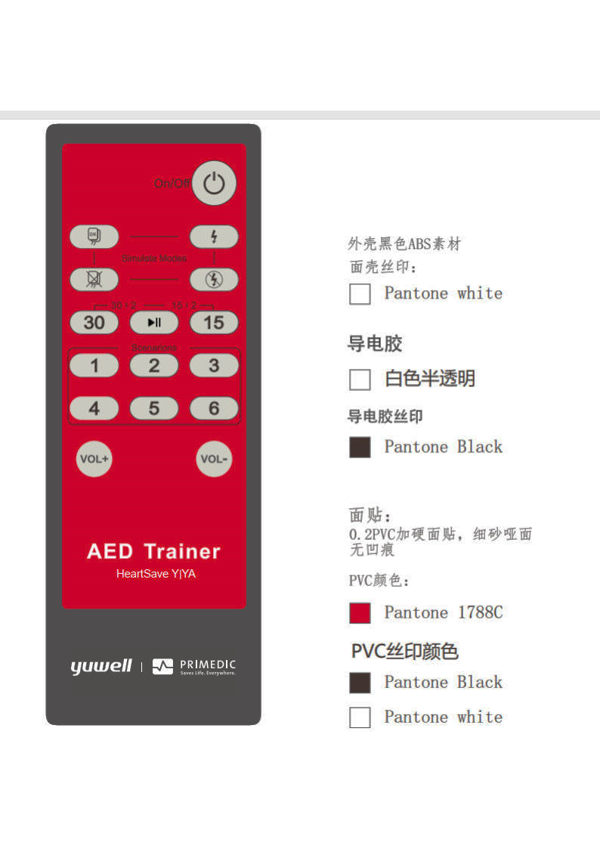

1

2

4

6

7

3

10

10

9

8

5

图 5 遥控器

1. 关机按钮 – 关闭训练器
2. 标准训练模式

共有 6 种标准训练模式。可以通过按遥控器上的 1-6 键选择不同的训练场景。场景 1 至 3 在全自动模式下运行，场景 4 至 6 在半自动模式下运行。下表显示了可使用的预设配置文件。

1. 30:2 CPR 模式切换，用于儿童模式
2. 15:2 CPR 模式切换，用于儿童模式
3. 播放/暂停按钮

在操作过程中，此按钮可用于暂停序列和语音提示。再次按下此按钮可继续训练模式。

1. 模拟：电极连接到人体模型

当标准训练电极连接后，按下按钮 6 告知机器电极已连接并开始节律分析。

1. 模拟：电极与训练模型断开连接 – 仅在电极连接时激活
2. 模拟：电击建议 – 仅在电极连接时激活
3. 模拟：无电击建议 – 仅在电极连接时激活
4. 音量 +/- 键

| **场景编号** | **描述** | **序列** |
| --- | --- | --- |
| 1  全自动模式 | 每次分析的结果：   1. 建议电击 2. 不建议电击 3. 不建议电击 4. 不建议电击 5. 不建议电击 6. 不建议电击 | * 除颤 * 两分钟心肺复苏 * 无需除颤 * 两分钟心肺复苏 * 休息，无需除颤 |
| 2  全自动模式 | 每次分析的结果：   1. 建议电击 2. 建议电击 3. 不建议电击 4. 不建议电击 5. 不建议电击 6. 不建议电击 | * 除颤 * 两分钟心肺复苏 * 除颤 * 两分钟心肺复苏 * 休息，无需除颤 |
| 3  全自动模式 | 每次分析的结果：   1. 不建议电击 2. 建议电击 3. 不建议电击 4. 建议电击 5. 不建议电击 6. 建议电击 | * 无需除颤 * 两分钟只按压心肺复苏 * 除颤 * 两分钟只按压心肺复苏 * 休息，重复上述序列 |
| 4  半自动模式 | 每次分析的结果：   1. 建议电击 2. 不建议电击 3. 不建议电击 4. 不建议电击 5. 不建议电击 6. 不建议电击 | * 除颤 * 两分钟心肺复苏 * 不除颤 * 两分钟心肺复苏 * 休息，无需除颤 |
| 5  半自动模式 | 每次分析的结果：   1. 建议电击 2. 建议电击 3. 不建议电击 4. 不建议电击 5. 不建议电击 6. 不建议电击 | * 除颤 * 两分钟心肺复苏 * 除颤 * 两分钟心肺复苏 * 休息，无需除颤 |
| 6  半自动模式 | 每次分析的结果：   1. 不建议电击 2. 建议电击 3. 不建议电击 4. 建议电击 5. 不建议电击 6. 建议电击 | * 无需除颤 * 两分钟只按压心肺复苏 * 除颤 * 两分钟只按压心肺复苏 * 休息，重复上述序列 |

## 语言按钮

您可以在操作过程中按语言按钮，直到选择目标语言。HeartSave myPAD 训练器可选支持多达 6 种语言。按下语言按钮时，所选语言也会进行语音提示。

## 儿童按钮

按下儿童按钮，HeartSave myPAD 训练器将切换到儿童模式。每个周期的默认心肺复苏按压次数更改为 15 次。或者，此心肺复苏说明也可以通过遥控器上的按钮 3 更改为 30 次胸外按压。

# 启动设备前的准备工作

## 开箱

收到包裹时，请检查包装和设备。如果出现任何可见损坏，请立即联系制造商或您的经销商。提供设备的序列号和损坏描述。

## 准备电池

该设备使用可充电锂离子电池。如果您的电池未安装，请将电池安装到设备的电池槽中。

### 电池安装

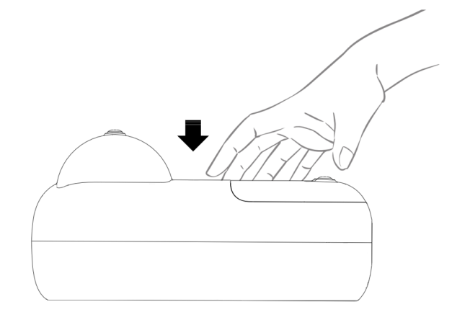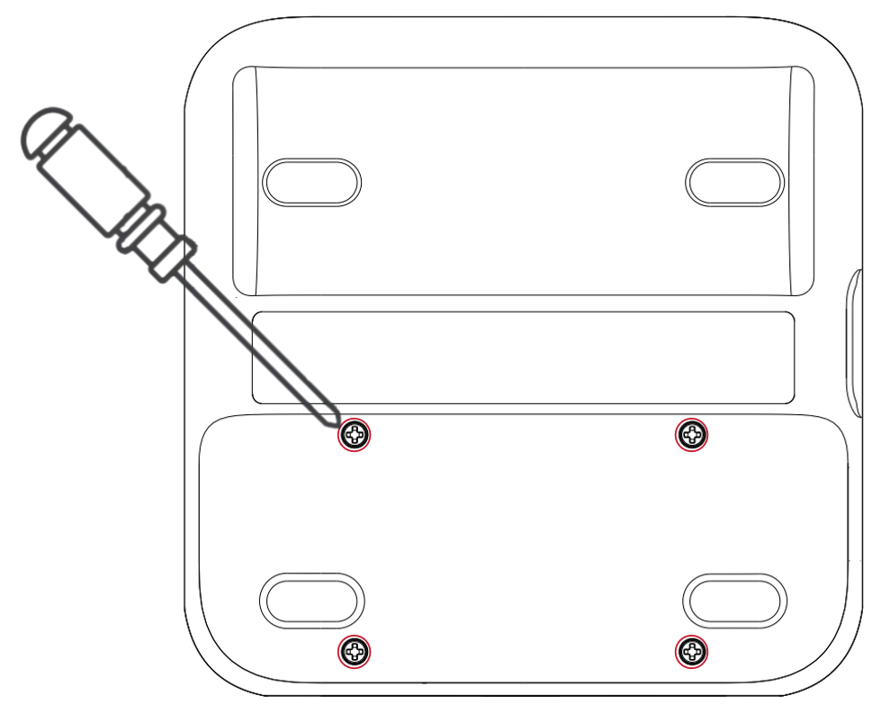

图 6 插入电池

**步骤：**

* 将设备顶部朝下放在柔软的平面上。
* 将电池按箭头方向插入设备中，直到达到图 6 所示的最终位置。
* 用随附的螺丝刀拧紧 4 颗螺钉，直至完全固定。

### 电池拆卸

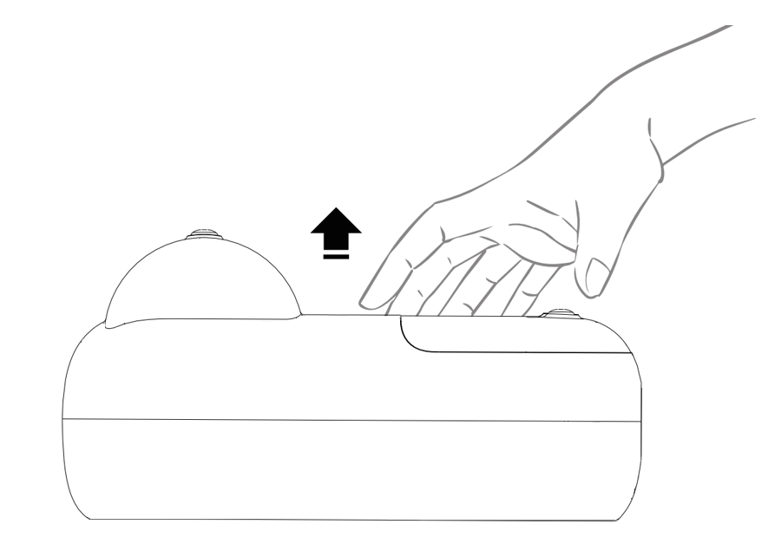

图 7 拆下电池

要更换新电池，您需要按照以下步骤从设备中取出电池。

步骤：

* 将设备正面朝下放置在平坦表面上。
* 使用随附的螺丝刀从电池上卸下 4 个螺钉。
* 沿箭头方向将电池从插槽中稍微拉出。

# 使用 HeartSave myPAD 训练器

## 打开训练器

通过按下设备的电源按钮可以打开训练器。

## 连接电极电缆与电极片

训练器配备训练电极，包括电缆和电极片。

根据图 8 连接电缆与训练电极片。

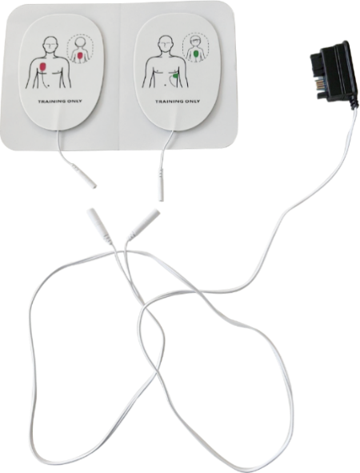

1

2

图 8 连接电缆与电极片

1. **电极片连接器**
2. **电缆连接器**

## 插入电极

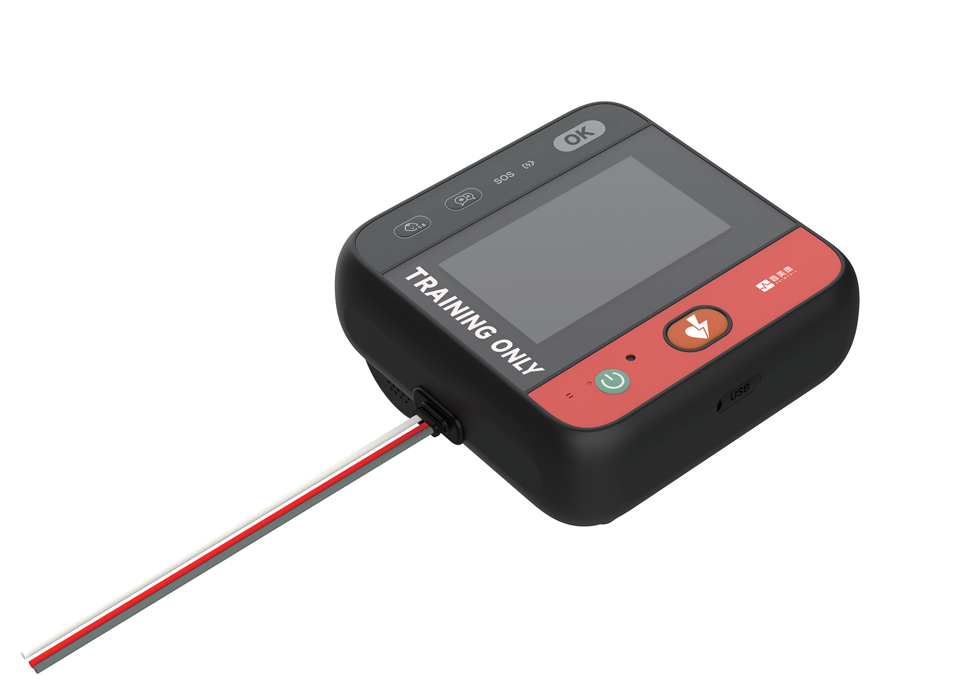

图 9 插入电极

**步骤：**

* 听到“插入电极”提示后，将电极插头插入插座，如上所示。

## 贴上 辅助电极片（可选）



图 10 将辅助电极片贴到成人人体模型上

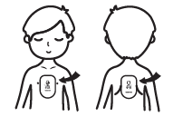

图 11 将辅助电极片贴到儿童人体模型上

将辅助电极片放置在人体模型上时，位置应如图 10 和图 11 所示。

### 贴辅助电极片的步骤

步骤：

* 打开辅助电极片袋。
* 撕下辅助电极片上的保护膜，将辅助电极片贴到指定位置。
* 小心按压电极，确保与人体模型良好接触。
* 辅助电极片也可以留在人体模型表面，以避免每次训练后都要取下。

### 辅助电极片功能

* 接触检测：自动检测训练过程中训练器电极片是否已连接。
* 位置引导：提供训练器电极片放置的可视说明。

## 贴上电极



图 12 将电极贴到成人人体模型上



图 13 将电极贴到儿童人体模型上

HeartSave myPAD 训练器将发出语音提示，指导您将电极贴到人体模型上。

**< 如图所示贴上电极 >**

**< 移除患者胸部所有衣物，打开电极包装并将其贴到患者裸露的胸部，如图所示 >**

步骤：

* 打开袋子取出训练电极。
* 对于没有辅助电极的模型，将训练电极贴到人体模型上训练电极图示的相应位置。对于有辅助电极的模型，首先将辅助电极贴到图示中训练电极指示的位置，然后将训练电极贴到辅助电极上。

|  |  |
| --- | --- |
| 注意 | * + - * 训练电极片儿童和成人通用，如上图所示。       * 训练电极片外观与真实的除颤器相似，但不会发出高压电击。请注意，训练电极片仅用于训练目的，不得连接到除颤器用于紧急情况。       * 请勿弯曲或拉伸电极电缆或电极片。       * 对于辅助电极片，首先将辅助电极片贴到人体模型上，然后将训练电极片贴到辅助电极片上。 |

## 分析心律

### 开始分析

如果电极已连接，有两种选项可以开始分析：

* 将电极连接器连接到训练器。当训练电极连接到辅助电极时，分析开始。
* 按下遥控器上的按钮 6（图 5）开始分析。
* 将电极放置在辅助电极片上（可选）。

分析开始时，您会听到语音提示：

**< 分析心律 >**

**< 不要触碰患者 >**

### 中断分析

如果分析开始，有几种选项可以中断分析：

* 通过断开一个电极片中断分析
* 按下遥控器上的按钮 7（图 5）
* 从设备插座中取出电极连接器。

## 模拟除颤

分析结果参考遥控器上选定的场景。

### 建议电击 - 模拟：建议电击

当按下按钮 8（图 5 遥控器）时，当前场景被中断，并立即模拟电击建议，而不取决于之前选择的场景。按下按钮后将立即进行分析，训练器将始终建议后续序列进行电击。

|  |  |
| --- | --- |
| 注意 | 仅当训练器电极已连接时可用。 |

### 不建议电击 - 模拟：不建议电击

当按下按钮 9（图 5 遥控器）时，当前场景被中断，并立即模拟无电击建议，不依赖于之前选择的场景。按下按钮后会立即进行分析，并且训练师将始终建议在接下来的序列中不要进行电击。

|  |  |
| --- | --- |
| 注意 | 仅当训练器电极已连接时可用。 |

## CPR – 心肺复苏术

|  |  |
| --- | --- |
| 注意 | 对于辅助电极片：如果在心肺复苏过程中电极插头断开，心肺复苏流程将中断，设备会提示**<停止胸外按压>**。如果因未连接电极片而启动心肺复苏，随后连接电极片，心肺复苏流程也将中断，设备会提示**<停止胸外按压>**。 |

### 心肺复苏与呼吸

本章适用于远程控制场景 1、2、4 和 5。

CPR 持续时间约为 120 秒，包括胸部按压和人工呼吸。成人和儿童应遵循以下不同的压缩建议。

**成人模式**

30:2 成人心肺复苏模式，遵循标准心肺复苏程序。

设备提示：

**< 开始心肺复苏 >**

**< 进行 30 次胸外按压 >**

**< 进行两次人工呼吸 >**

重复上述步骤5次，然后进入4.6.1节。

**儿童模式**

15:2 儿科心肺复苏模式，也可切换到 30 次按压。

设备提示：

**< 开始心肺复苏 >**

**< 进行 15 次胸外按压 >**

**< 两次人工呼吸 >**

上述步骤重复7次，然后进入4.6.1节

### 无需人工呼吸的心肺复苏

本章适用于远程控制场景 3 和 6。

CPR 持续时间约为 120 秒，包括胸部按压。

**成人模式**

30:2 成人心肺复苏模式，遵循标准心肺复苏程序。

设备提示：

**< 开始心肺复苏 >**

**< 进行 2 分钟胸部按压 >**

**< 停止检查压缩 >**

重复上述步骤5次，然后进入4.6.1节。

**儿童模式**

15:2 儿科心肺复苏模式，也可切换到 30 次按压。

设备提示：

**< 开始心肺复苏 >**

**< 进行 2 分钟胸部按压 >**

**< 停止检查压缩 >**

上述步骤重复7次，然后进入4.6.1节

### CPR反馈传感器（可选）

当应用CPR反馈传感器时，在CPR过程中，按压频率和深度将通过声音或视觉提示。将会提示无按压、按压不良或按压良好。压缩质量是根据每个周期 1-15 次压缩的平均测量值计算得出的。

根据 ERC 指南，每分钟 100 至 120 次的按压频率被认为是可以接受的，按压深度应在 50 毫米至 60 毫米之间。

**CPR传感器与设备配合使用时语音提示**

**< 按压速度加快 >** 若平均按压频率过慢，设备会提示

**< 按得慢一点 >** 如果平均按压频率过快，设备会提示

**< 用力按压 >**  如果平均按压深度太浅，设备将提示

**< 按压打火机 >** 如果平均按压深度过深，设备会提示

**< 使用 CPR 传感器提高 CPR 质量 >** 如果未使用 CPR 传感器，设备将提示

**< 压缩质量良好，请继续保持 >** 如果所有压缩质量良好，设备将提示

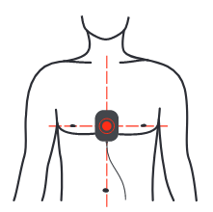

**图 14** **CPR 反馈传感器的位置**

## 关闭训练器

可以通过以下方式关闭训练器：

* 按下设备的电源按钮
* 按遥控器上的“开/关”按钮

# 产品维修和保养

## 设备维护

* 请用软布沾水或中性清洁剂来清洁主机。
* 请勿使用汽油清洁训练器。
* 请不要让水等液体流入设备。
* 请勿将训练器存放在阳光直射、高温、潮湿、多尘和有腐蚀性气体的地方。请参阅第 7 章。

## 电极片维护

* 电极片应保持清洁，避免灰尘、油污和污垢。
* 请不要刮伤粘合面。
* 请勿用水或其他液体清洁电极。
* 请勿将电极存放在阳光直射、高温、潮湿、多尘及有腐蚀性气体的地方。

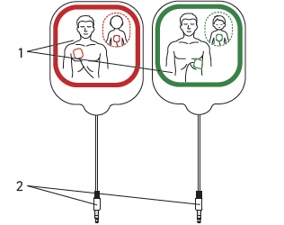

**图。 15 训练电极垫**

（1）带有保护膜的训练电极垫，可在模拟过程中重复使用。

（2）电极插头

## 电池维护

* 请勿超过规定电流进行充电/放电。
* 请勿使电池针脚短路，否则可能会造成永久性损坏。
* 请勿焚烧或毁坏电池。
* 将电池存放在阴凉干燥处。
* 请远离儿童。

|  |  |
| --- | --- |
| 注意 | 可充电电池维护说明  定期充放电 - 如果电池计划长期存放（> 6个月），建议将电池完全放电，然后每半年充电一次。 |

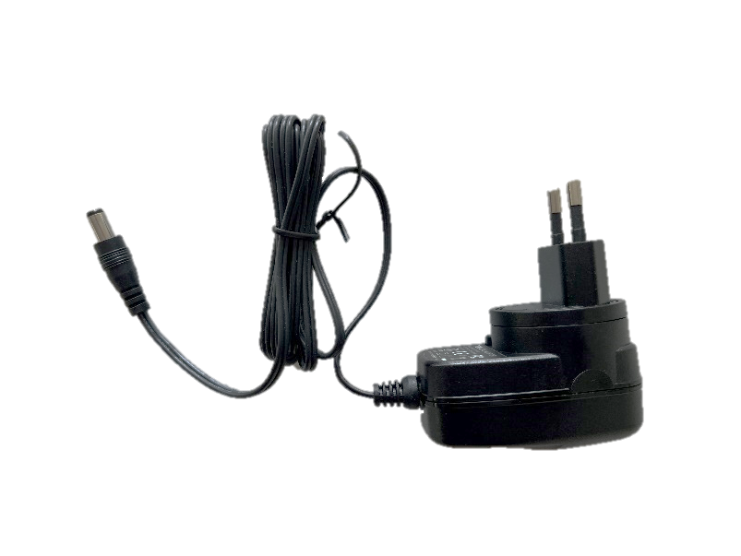

2

1

图 16电源适配器

(1) 电源插座插头

(2)充电线插头

## 编程训练器

训练器提供更新软件或配置的可能性。要更新软件或配置，您需要准备：

* 1个USB闪存盘
* 1个Type-C转USB适配器

USB闪存盘必须符合以下规格：

* 容量不超过32GB
* 格式：FAT32
* USB 2.0 / USB 2.0读卡器

USB闪存盘更新程序：

* 将USB闪存盘插入Type-C转USB适配器端口，然后将适配器电缆的Type-C端连接到AED训练器上的相应端口。
* 将电源适配器牢固连接到训练器的充电端口
* 打开AED训练器电源。
* 显示屏激活后，按住**语言按钮**，直到出现程序更新界面/语言按钮闪烁。
* 等待更新过程完成。

|  |  |
| --- | --- |
| 注意 | 在更新过程中，语言按钮闪烁。  **编程完成时**  语言按钮指示灯保持亮起，或设备自动重启。  **编程失败时**  语言按钮指示灯熄灭。 |

# 处置

设备使用寿命结束后，请将其交给当地回收公司。正确处置本设备有助于环境保护。

# 技术规格

|  |  |
| --- | --- |
| **设备** |  |
| 电源 | 7.2V 2950mAh  （可充电锂电池） |
| 关机时剩余电流 | ≤10μA（最大） |
| 运行期间额定电流 | ≤ 500mA |
| 电源适配器 | 输入：交流100–240V，50/60Hz，0.5A最大。  输出：直流15V 0.8A |
| 主设备 | 直流12 V，≤1 A |
| 尺寸（长 x 宽 x 高） | 151 ± 2mm x 151 ± 2mm x 73cm ± 2cm |
| 重量 | 1.0kg ± 0.2kg |
| 电池电源适配器 | 输入：交流100-240V，50/60Hz  输出直流15V 0.8A |
|  |  |
| **显示屏** |  |
| 类型 | 彩色液晶显示屏 |
| 尺寸 | 4.3英寸 |
| 分辨率 | 480 × 272像素 |
|  |  |
| **遥控器** |  |
| 电源 | 直流3.0V（AAA电池 x 2） |
| 关机时剩余电流 | 5uA（最大） |
| 运行期间额定电流 | 15mA（最大） |
|  |  |
| **环境规格** |  |
| 运行条件 |  |
| 温度 | -10°C – 55°C |
| 相对湿度 | ≤ 95% 相对湿度 |
| 气压 | 86千帕 – 106千帕 |
| 高度 | 海拔 < 2000 米 |
|  |  |
| **储存条件** |  |
| 温度 | -20°C – 60°C |
| 相对湿度 | ≤95%RH |
| 气压 | 70千帕 – 106千帕 |

# 保修单

普莱迪克（江苏）医疗科技有限公司承诺自购买之日起对该设备提供 2 年的保修期。请妥善保管购买凭证。

在此期间，公司将免费排除该设备因材料或生产原因造成的缺陷和故障。公司可选择采用修理或更换的方式进行维护。

保修责任的履行并不延长原保修期。保修和法律保证要求不适用于以下情况：使用性未受到很大影响，自然磨损（如电极片耗材），或因乱操作、过度使用以及手册中未指定以外的特殊外力影响而造成的损坏，以及购买者或第三方未按照规定对设备进行改造或修理。

排除对公司的其他合同或非合同要求，除非这些要求基于故意行为、过失行为或强制性法律责任原则。

如需保修，请将设备、购买凭证（如发票复印件）和保修卡寄送给您的销售商或我公司。

保修期过后，本公司将继续为您提供售后服务，但会相应收取一定的费用。

# 附录A：索引图

Fig. 1 Front view6

Fig. 2 Back View6

Fig. 3 Bottom View7

Fig. 4 Side View7

Fig. 5 Remote Control7

Fig. 6 Insert the battery10

Fig. 7 Remove the battery10

Fig. 8 Connect cables with pads11

Fig. 9 Inserting electrodes11

Fig. 10 Application of auxiliary pads to an adult manikin12

Fig. 11 Application of auxiliary pads to a child manikin12

Fig. 11 Application of electrodes to an adult manikin12

Fig. 12 Application of electrodes to a child manikin13

Fig. 14 Position for CPR Feedback Sensor15

Fig. 15 Training Electrode Pads16

Fig. 16 Power-Adapter17

# 附录 B：象形图

|  |  |
| --- | --- |
| 4257f6258c02a296aa05b74ab6968a9 | 一般警告标志 |
| V:\Symbole\Gebrauchsanweisung lesen.JPG | 请参阅说明书/小册子。 |
| 图片1 | 请勿将产品丢弃在生活垃圾中 |
| Bildzeichen | 可回收 |
|  | 序列号 |
|  | 制造商 |
|  | 生产日期 |
| Fragile Icons - Free SVG & PNG Fragile Images - Noun Project | 易碎物品 |
|  | 此面朝上 |
|  | 保持干燥 |
|  | 运输时无旋转 |